ANEXO

Manual de Usuario

1. **Módulo de control de inventario de ambulancias**
   1. **Acceso al módulo**

Este manual esta creado con el fin de que los usuarios de la aplicación SAPHCA aprendan el uso de las funcionalidades del módulo de control de inventario.

El acceso al módulo de control de inventario de ambulancias es muy sencillo, ya que en primer lugar se debe ingresar a la aplicación SAPHCA, para ello el usuario deberá ingresar al menú de aplicaciones instaladas en el dispositivo móvil, estando en dicho menú, deberá buscar la aplicación SAPHCA e ingresar a la misma.

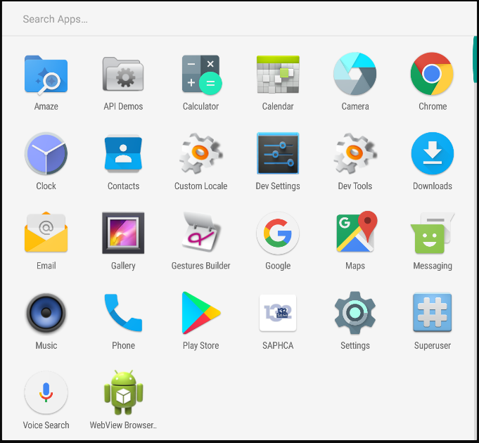

Figura 1. Menú del dispositivo móvil.

El usuario deberá seleccionar el icono de la aplicación SAPHCA para ingresar, tal y como se marca en rojo en la figura 1.

* 1. **Pantalla de inicio de sesión**

Al hacer ingreso a la aplicación, se mostrará la pantalla de inicio de sesión como se muestra en la figura 2, en la que el usuario deberá ingresar sus credenciales para poder tener acceso a las diferentes funcionalidades de la aplicación, después deberá seleccionar el botón “ingresar” y listo. En caso el usuario se equivoque al ingresar sus datos, entonces él los debe volver ingresar de nuevo.

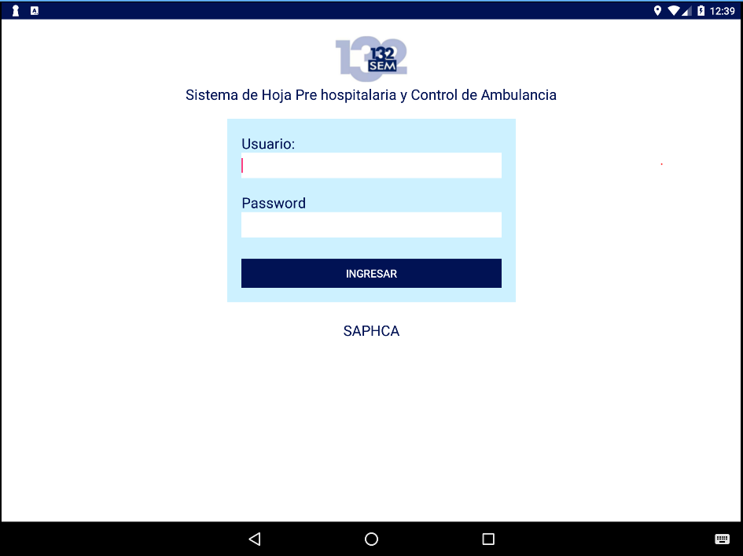Figura 2. Pantalla de inicio de sesión de la app SAPHCA.

Una vez se inicia la sesión correctamente, se muestra la pantalla de la figura 3, en la que se debe seleccionar la opción señalada en rojo para poder tener acceso al menú principal de la aplicación.

Figura 3. Pantalla previa al menú principal de la aplicación SAPHCA.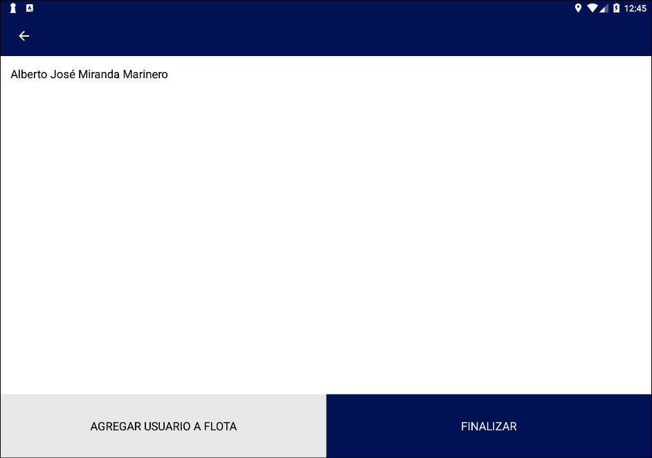

* 1. **Menú principal**

Ahora el usuario tendrá acceso a las distintas opciones del menú, estas opciones son las que se muestran en la figura 4. Las opciones disponibles son las siguientes:

* Historial
* Demanda
* Perfil
* Inventario
* Salir

El módulo desarrollado para la aplicación es el que está señalado en la figura 4, para ingresar a dicho módulo solo se debe seleccionar el icono del inventario.

Figura 4. Menú principal de la aplicación SAPHCA.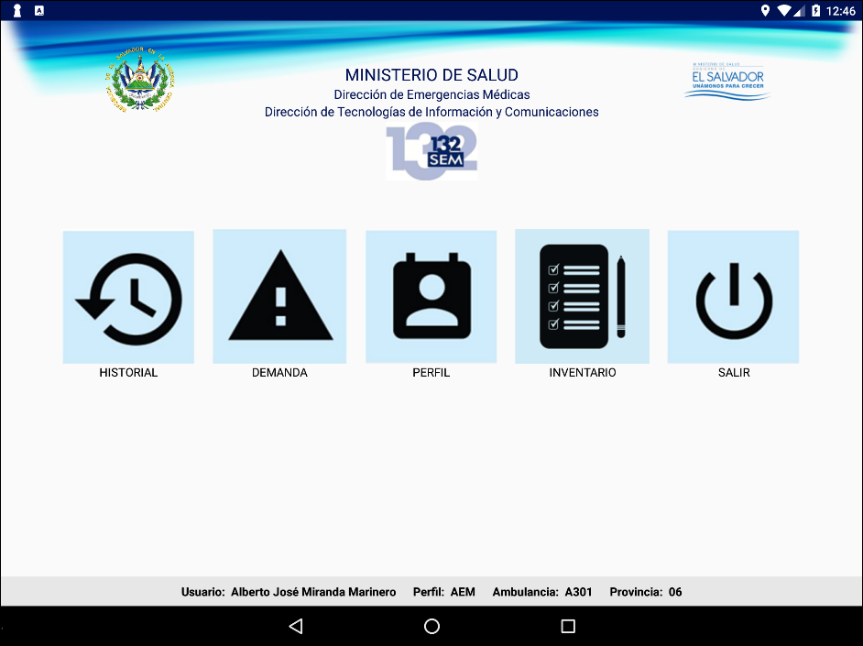

* 1. **Pantalla del módulo de control de inventario de ambulancias**

Al ingresar en el módulo de control de inventario de ambulancias, se muestra directamente la pantalla con el inventario actual que se maneja en la ambulancia con la descripción del medicamento, la fecha de vencimiento y la cantidad disponible; esto se ve reflejado en la figura 6.

Además, esta pantalla permite visualizar la unidad a la que pertenece el inventario. El botón “refresh” permite mantener actualizado el inventario. Dicha pantalla también muestra dos botones en la parte inferior de la pantalla, estos son: ajuste de inventario y el ingreso de consumo.

Figura 5. Pantalla principal del módulo de control de inventario de ambulancias.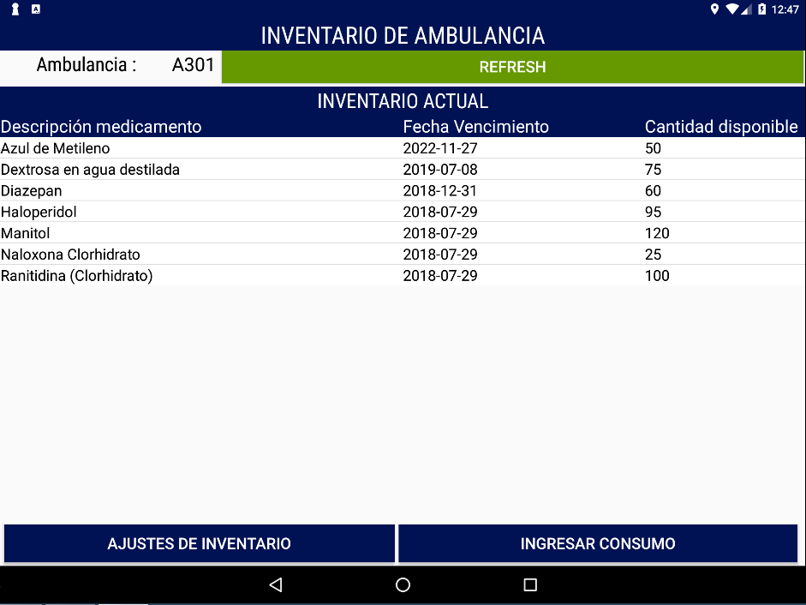

* 1. **Pantalla de ajuste de inventario**

Cuando el usuario ingrese a la opción de ajuste de inventario (figura 6) tendrá disponible el poder realizar un ajuste al inventario actual que posee la ambulancia, este ajuste se realizará en algún caso que el medicamento sufra alguna incidencia. El usuario podrá seleccionar el medicamento, al haber escogido el medicamento podrá ver la cantidad disponible que posee, la concentración y su fecha de vencimiento. El usuario tendrá dos campos:

* El primero es para ingresar la cantidad de medicamento que desea retirar del inventario, dicha cantidad debe ser reflejada en base a la cantidad de medicamento disponible, además debe ser un número entero.
* El segundo campo es para la justificación de la incidencia, donde el usuario podrá ingresar los motivos por los cuales desechará cierta cantidad de medicamento.

Cuando el usuario haya completado todo lo anterior entonces debe seleccionar el botón “agregar” para que aparezca en la pantalla el detalle del ajuste que se realizará al inventario; todo esto con el fin de que pueda revisar si el ajuste que desea realizar es correcto.

Si el usuario quiere finalizar el ajuste, solo deberá seleccionar el botón “Aceptar” y confirmar la operación, pero si el usuario no desea realizar un ajuste entonces solo de presionar el botón “Regresar”.

Figura 6. Pantalla de ajuste de inventario por incidencia.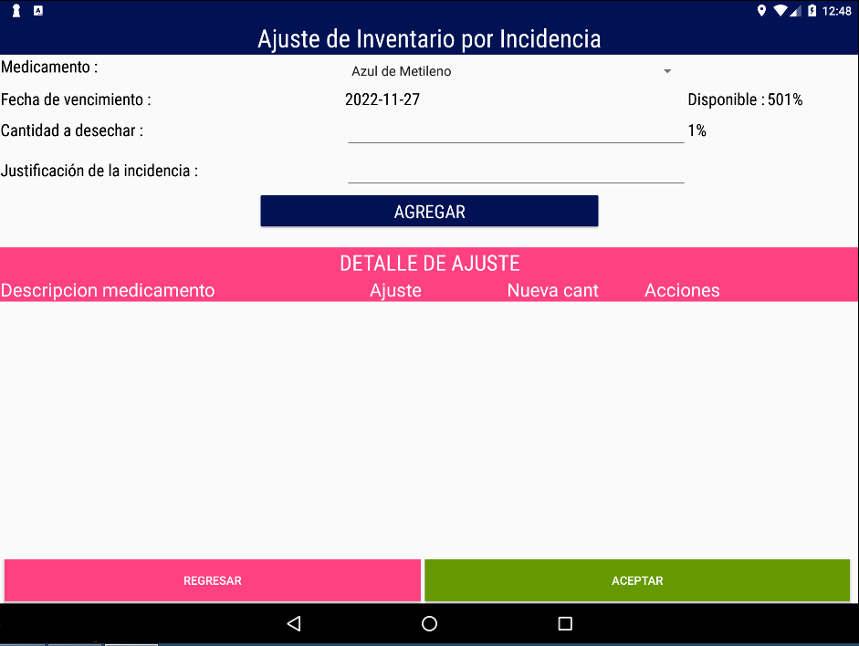

* 1. **Pantalla de ingreso de consumo**

La segunda opción que tiene disponible el usuario es la de ingreso de consumo (figura 5), esta pantalla se muestra en la figura 7; el usuario podrá seleccionar el medicamento, una vez escogido el medicamento podrá ver la cantidad disponible que posee, la concentración y su fecha de vencimiento.

El usuario tendrá un campo para ingresar la cantidad de medicamento que desea retirar del inventario, dicha cantidad debe ser reflejada en base a la cantidad de medicamento disponible, además debe ser un número entero.

Cuando el usuario haya completado lo anterior entonces debe seleccionar el botón “agregar” para que aparezca en la pantalla el detalle del consumo que se realizará; todo esto con el fin de que pueda revisar si el ajuste que desea realizar es correcto.

Si el usuario quiere finalizar el consumo de medicamentos, solo deberá seleccionar el botón “Aceptar” y confirmar la operación, pero si el usuario no desea completar el consumo entonces solo de presionar el botón “Regresar”.

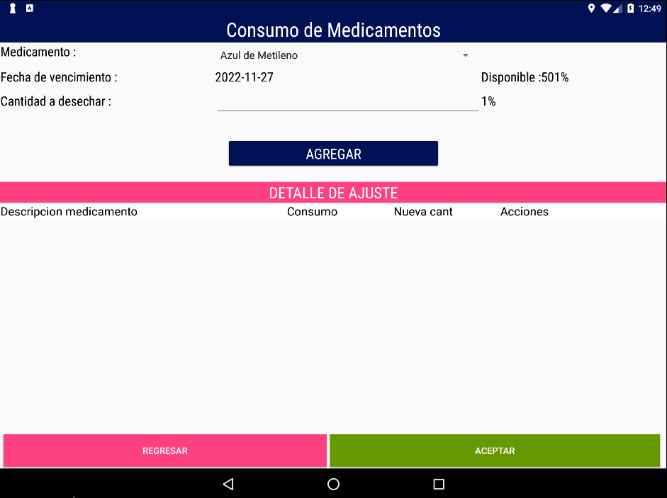

Figura 7. Pantalla de consumo de medicamentos.

1. **Sistema SICIA**
   1. **Pantalla de inicio de sesión**

Para poder ingresar al Sistema Web de Control de Inventario de Ambulancia, el usuario deberá iniciar sesión ingresando sus datos en los campos mostrados en pantalla; siempre y cuando este usuario este registrado en el sistema. Cuando haya completado los datos en los campos el usuario deberá seleccionar el botón “Ingresar” y entrará al sistema, dicha pantalla se muestra en la figura 8, en caso que el usuario se haya equivocado ingresando sus datos, este deberá de reingresar sus datos de nuevo.

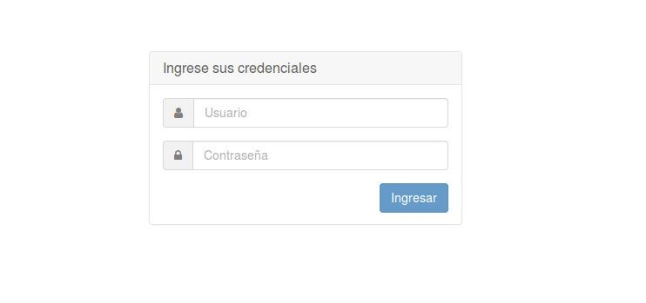Figura 8. Pantalla de inicio de sesión de sistema SICIA

* 1. **Pantalla principal de sistema SICIA**

Una vez se ingresó al sistema correctamente, se mostrará una pantalla (figura 9) con 4 opciones diferentes en la barra principal del menú: asignar inventarios, consultar inventario, consultar operaciones de inventario y cerrar sesión.

Figura 9. Pantalla principal del sistema SICIA

* 1. **Pantalla asignar inventarios**

Para acceder a esta pantalla basta con seleccionar en la barra principal la opción “Asignar inventarios”, una vez esta es seleccionada se mostrará en pantalla. Esta opción tiene distintas funcionalidades (ver figura 10) como, por ejemplo:

1. Barra desplegable de registros: en esta barra el usuario podrá desplegar la cantidad de registros que desee se muestre en pantalla; siempre y cuando haya alguna ambulancia pendiente de asignación de inventario.
2. Barra de búsqueda: mediante el uso de esta, se puede ingresar en el campo alguna palabra clave que el usuario desee buscar y automáticamente los registros que coincidan con la palabra se mostrarán.
3. Resultados: estos se muestran en forma de tabla para que se pueda tener una mejor visualización de los mismos, los encabezados que se muestran son: identificador de ambulancia, base, institución y acción a realizar.
4. Botón de asignación de inventario: al seleccionar este botón se le asignará el inventario que corresponde a la ambulancia que se encuentra en la misma fila que el mencionado botón.
5. 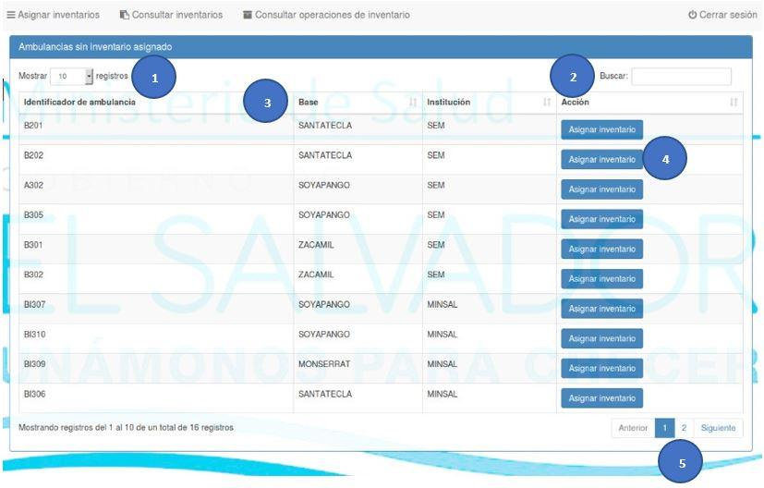Botones de siguiente/anterior: si los resultados son mayores a diez registros, automáticamente se creará una segunda o más paginas para mostrar los resultados faltantes, y se puede acceder a ellos mediante estos botones.

Figura 10. Pantalla de asignar inventarios.

* 1. **Pantalla consultar inventarios**

Para acceder a esta pantalla basta con seleccionar la opción “Consultar inventarios” que se encuentra en la barra principal, al seleccionar la opción mencionada muestra la pantalla de la figura 11. Esta pantalla permite la consulta de inventario de las ambulancias disponibles en el sistema. Las opciones con las que cuenta son varias, entre ellas:

1. Selector de ambulancia: Mediante esta opción el usuario, puede seleccionar una de las ambulancias.
2. Botón de ver inventario: Para que este botón tenga funcionalidad basta con haber seleccionado previamente una ambulancia, al seleccionar este botón se mostrará el inventario correspondiente a la ambulancia.
3. Resultados: estos se muestran en forma de tabla para que se pueda tener una mejor visualización de los mismos, los encabezados que se muestran son: Medicamento, forma farmacéutica, concentración, número de lote, cantidad, fecha de vencimiento y recibido por.
4. Barra de búsqueda: mediante el uso de esta, se puede ingresar en el campo alguna palabra clave que el usuario desee buscar y automáticamente los registros que coincidan con la palabra se mostrarán.

Cabe recalcar que también se posee el botón de siguiente y anterior que funciona de manera similar a como se explicó en el apartado anterior; adicional a esto se pueden exportar los resultados en un documento en formato PDF o formato de hoja de cálculo Excel; para ello solamente se debe seleccionar el botón de Excel o PDF que se muestran en la figura 11.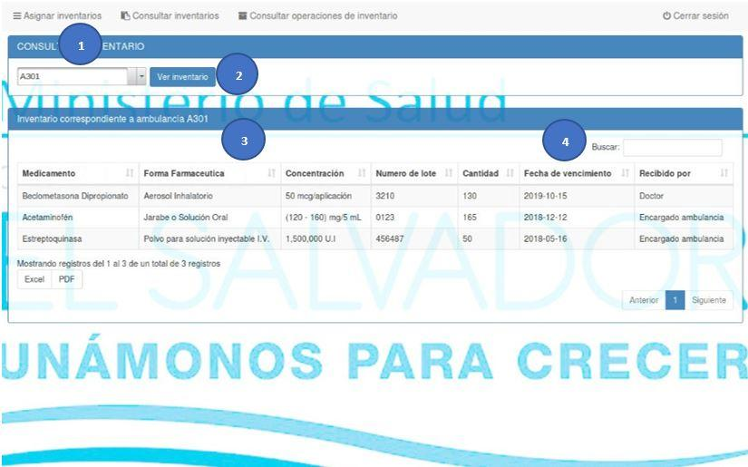

Figura 11. Pantalla de consultar inventarios.

* 1. **Pantalla consultar operaciones de inventario**

Para acceder a esta opción el usuario debe seleccionar la opción “Consultar operaciones de inventario”, esta pantalla (figura 12) cuenta con múltiples opciones muy útiles y algunas de ellas son las siguientes:

1. Fecha de inicio y fin: mediante esta opción el usuario puede seleccionar un rango de fechas para filtrar la búsqueda de operaciones de inventario en las fechas que el usuario desee.
2. Selector de operaciones: su función principal es seleccionar el tipo de operaciones que el usuario desea buscar: entradas, salidas o entradas y salidas de inventario.
3. Seleccionador de ambulancia: la función de este, es hacer un filtro en la búsqueda de las operaciones al seleccionar una ambulancia.
4. Botón de ver operaciones: una vez se han seleccionado todos los filtros correspondientes para los resultados, el usuario al seleccionar este botón verá reflejado los filtros aplicados en la correspondiente búsqueda.
5. Resultados: estos se muestran en forma de tabla para que se pueda tener una mejor visualización de los mismos, los encabezados que se muestran son: Medicamento, forma farmacéutica, cantidad, tipo de operación, justificación, fecha de vencimiento y la fecha de la operación.
6. Botón para exportar los resultados en formato de hoja de cálculo de Excel.
7. Botón para exportar los resultados en formato PDF.
8. Barra de búsqueda: mediante el uso de esta, se puede ingresar en el campo alguna palabra clave que el usuario desee buscar y automáticamente los registros que coincidan con la palabra se mostrarán.

Cabe recalcar que en caso que los resultados de la consulta de operaciones sean muchos, estos pasan automáticamente a una nueva página, y para hacer consulta de ellos se deberá hacer uso del botón “siguiente” que fue mencionado con anterioridad y para regresar en los datos se usará el botón “anterior”.

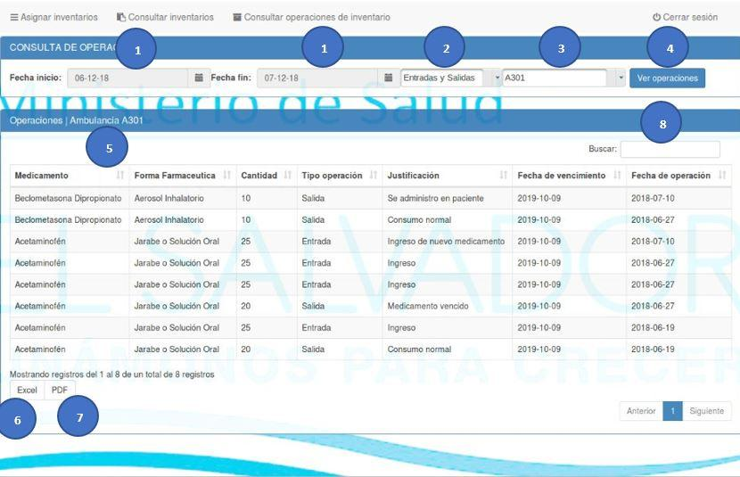Por último, el usuario podrá navegar y dirigirse a cualquier opción del menú principal en cualquier momento, sin importar la página en la que se encuentre, es decir: asignar inventarios, consultar inventarios y consultar operaciones de inventario.

Figura 12. Pantalla de consultar operaciones de inventario.